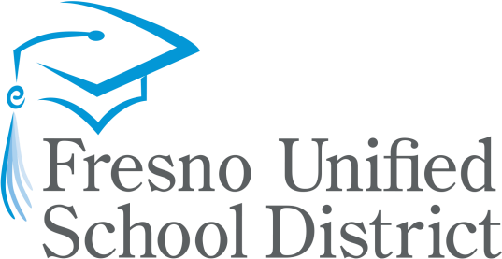
Lista de lectura recomendada

Grado 3-5

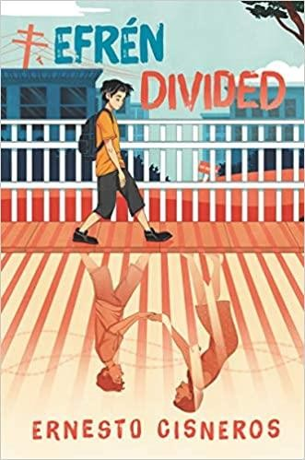 | Amá de Efrén Nava es su Superwoman, o Soperwoman, llamada así por los deliciosos sopes mexicanos que su madre suele preparar. Tanto Amá como Apá trabajan duro todo el día para mantener a la familia, asegurándose de que Efrén y sus hermanos menores Max y Mía se sientan seguros y amados.  Pero Efrén se preocupa por sus padres; aunque nació en Estados Unidos, sus padres son indocumentados. Su peor pesadilla se hace realidad un día cuando Amá no regresa del trabajo y es deportado al otro lado de la frontera a Tijuana, México.  Ahora más que nunca, Efrén debe canalizar su interior Soperboy de ayuda para llevar el cuidado de y tratar de reunir a su familia.  Se incluye un glosario de palabras en español al final del libro  Available in print and ebook format at the Fresno County Public Library  (Disponible en formato impreso y de libro electrónico en la Biblioteca Pública del Condado de Fresno)
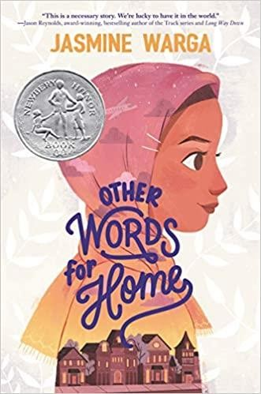 | Bestseller del New York Times y Newbery Honor Book.  Un magníficamente escrito, la esperanza media de grado novela en verso de una joven chica que se debe dejar a Siria a mover a la de Estados Unidos, perfeccionar para los fans de Jason Reynolds y Aisha Saeed.  Jude nunca pensó que dejaría atrás a su amado hermano mayor y padre, al otro lado del océano en Siria. Pero cuando las cosas en su ciudad natal comienzan a tornarse inestables, Jude y su madre son enviadas a vivir a Cincinnati con parientes. Al principio, todo en Estados Unidos parece demasiado rápido y demasiado ruidoso. Las películas estadounidenses que Jude siempre ha amado no la han preparado del todo para comenzar la escuela en los EE. UU. Y su nueva etiqueta de "Medio Oriente", una identidad que nunca tiene.  conocido antes. Pero esta vida también trae inesperadas sorpresas no son nuevos amigos, un conjunto nuevo de la familia, y un musical de la escuela que Judas sólo podría probar para. Tal vez América, también, es un lugar donde Judas puede ser visto como que realmente es.  Available in print, ebook, and audio format at the Fresno County Public Library  Disponible en la impresión, libros electrónicos, y de audio de formato en el Fresno Condado Pública Biblioteca

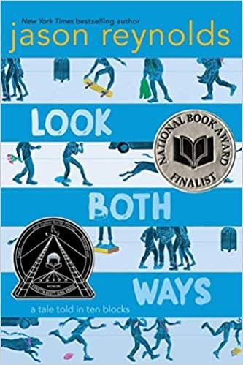 | Finalista del Premio Nacional del Libro; Libro de honor del autor de Coretta Scott King; Un libro favorito de NPR de 2019; Un mejor libro infantil del New York Times de 2019; A School Library Journal Mejor libro de grado medio de 2019  Desde Nacional libro finalista del Premio y # 1 New York Times, vendido autor Jason Reynolds  viene una novela contada en diez bloques, que muestra todas las diferentes direcciones que pueden tomar los niños cuando caminan a casa .  Jason Reynolds evoca diez cuentos (uno por bloque) sobre lo que sucede después de que suena la campana de despido , y los entreteje brillantemente en una mirada perversamente divertida y conmovedora de los desvíos que enfrentamos en el camino a casa y en la vida.  Available in print, ebook, and audio format at the Fresno County Public Library  Disponible en la impresión, libros electrónicos, y de audio de formato en el Fresno Condado Pública Biblioteca
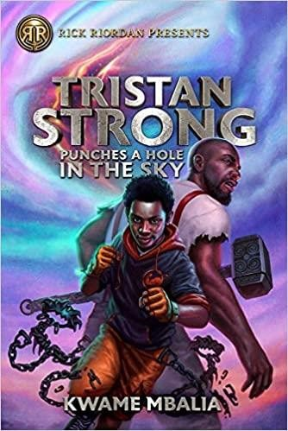 | El autor de best-sellers Rick Riordan presenta la fantasía épica de Kwame Mbalia , un dios americano de grado medio ambientado en un mundo ricamente imaginado poblado de héroes populares afroamericanos y dioses de África occidental .  Tristan Strong, alumno de séptimo grado, se siente de todo menos fuerte desde que no pudo salvar a su mejor amigo cuando tuvieron un accidente de autobús juntos. Todo lo que le queda de Eddie es el diario en el que su amigo escribió historias. Tristan teme el mes que pasará en la granja de sus abuelos en Alabama, donde lo enviarán para que se recupere de la tragedia. Pero en su primera noche allí, una criatura pegajosa aparece en su habitación y roba el cuaderno de Eddie. Tristan lo persigue, ¿es una muñeca? - y se produce un tira y afloja entre ellos debajo de un árbol de botellas. En un último intento de arrebatarle el diario de las manos a la criatura, Tristan golpea el árbol, abriendo accidentalmente un abismo en el MidPass, un lugar volátil con un mar en llamas , barcos de huesos encantados y monstruos de hierro que están cazando a los habitantes de este mundo. Tristan se encuentra en medio de una batalla que ha dejado exhaustos a los héroes populares negros estadounidenses John Henry y Brer Rabbit. Para volver a casa, Tristan y estos nuevos aliados deberán atraer al dios Anansi, el Tejedor, para que salga de su escondite y selle el agujero en el cielo. Pero trueque con el embaucador Anansi siempre viene a un precio.  Primero de una serie.  Available in print, ebook, and audio format at the Fresno County Public Library  Disponible en formato impreso, libro electrónico y audio en la Biblioteca Pública del Condado de Fresno
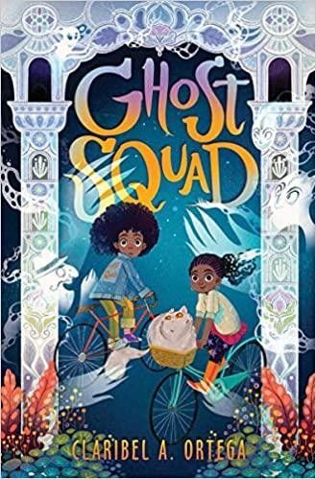 | Para Lucely Luna, fantasmas son más que solo la familia de negocios. Poco antes de Halloween, Lucely y su mejor amiga, Syd, lanzaron un hechizo que accidentalmente despierta espíritus maliciosos, causando estragos en todo St. Augustine. Juntos, deben unir fuerzas con la abuela bruja de Syd, Babette, y su atigrado regordete, Chunk, para luchar contra el inquietante de frente y revertir la maldición para salvar la ciudad y los espíritus de luciérnaga de Lucely antes de que sea demasiado tarde. Con la dinámica familiar de Coco y la aventura llena de acción de los Cazafantasmas, Claribel A. Ortega ofrece una novela de debut tan emocionante como espeluznante y deliciosamente dulce .  Available in print, ebook, and audio format at the Fresno County Public Library Disponible en la impresión, libros electrónicos, y de audio de formato en el Fresno Condado Pública Biblioteca de Grado 3-7

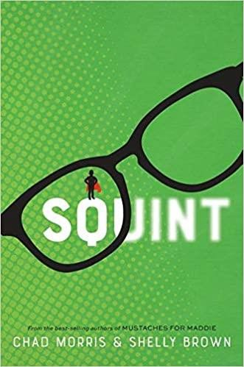 | A Flint le encanta dibujar. De hecho, él furiosamente tratando de terminar su libro de historietas para que pueda ser el más joven ganador de la Búsqueda de un cómico de la estrella concurso. Está también corriendo a terminar porque él tiene queratocono, un ojo de la enfermedad que podría finalmente hacer lo ciego.  McKell es la chica nueva en la escuela e inmediatamente se junta con los niños populares. Excepto que McKell no es fanática de la forma en que sus amigos tratan a este chico llamado Squint. Parece agradable y muy talentoso. Dibuja impresionantes imágenes de superhéroes. McKell quiere llegar a conocer a él, pero es que vale la pena el riesgo?  Squint es la inspiradora historia de dos nuevos amigos que enfrentan sus propios desafíos, que aprenden a confiar el uno en el otro, creen en sí mismos y comienzan a ver realmente lo que más importa
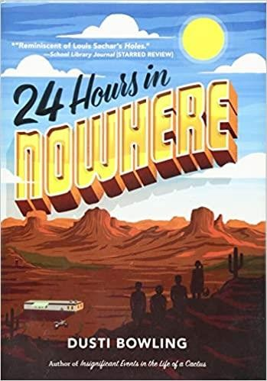 | Cuando vienes de ninguna parte, ¿puedes llegar a alguna parte? Autor Dusti Bowling (no significativos acontecimientos en la vida de un cactus) regresa a la del desierto para crear un agarre historia sobre la amistad, la esperanza, y la búsqueda de la energía que todos tenemos dentro de nosotros mismos.  Bienvenido a Nowhere, Arizona, la ciudad menos habitable de los Estados Unidos. Para Gus, un brillante chico de 13 años que sueña con salir e ir a la universidad, la vida allí se ve agravada por Bo Taylor, el matón más grande y malo de Nowhere. Cuando Bo intenta obligar a Gus a comerse un cactus espinoso y peligroso , Rossi Scott, una de las mejores corredoras de Nowhere, acude a su rescate, pero a cambio tiene que darle a Bo su preciada moto de cross. Decidido a volver a comprarlo, Gus acepta ir a buscar oro en Dead Frenchman Mine, junto con sus viejos amigos Jessie Navarro y Matthew Dufort, y la propia Rossi. Ya que la caza de un tesoro, sobreviviendo poco de todo, desde los derrumbes de montaña leones, se enlazan sobre compartió historias de vida de lo difícil en ninguna parte es-y se dan cuenta esta aventura solo puede ser su camino hacia fuera.  Available in print, ebook, and audio format at the Fresno County Public Library  Disponible en la impresión, libros electrónicos, y de audio de formato en el Fresno Condado Pública Biblioteca
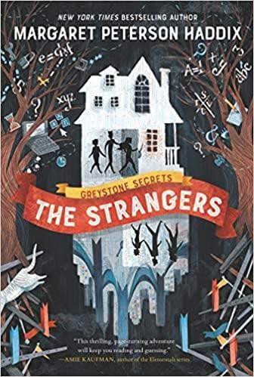 | Invierno de 2018–2019 Kids ' Indie Next List Pick; Bestseller independiente ; Time for Kids Book Club: las 10 mejores lecturas de verano  ¿Qué te hace a ti ? Los chicos de Greystone pensaron que lo sabían. El ajedrez siempre ha sido el protector de sus hermanos menores, Emma ama las matemáticas y Finn hace lo que Finn hace mejor: actuar como un tonto y ser adorado. Pero todo cambia cuando los informes de tres niños secuestrados llegan a los niños de Greystone , y se sorprenden por las sorprendentes similitudes entre ellos.  y estos completos desconocidos. Los otros niños comparten el mismo nombre y segundo nombre. Tienen las mismas edades. Incluso tienen cumpleaños idénticos. ¿Quiénes, exactamente, son estos extraños? Antes de que Chess, Emma y Finn puedan interrogar a su madre al respecto , ella se va a un viaje de trabajo repentino y los deja al cuidado de la Sra. Morales y su hija, Natalie. Pero las pistas desconcertantes que quedan conducen a códigos complejos, habitaciones ocultas y un secreto peligroso que pondrá su mundo patas arriba.  Primer libro de una serie.  Available in print, ebook, and audio format at the Fresno County Public Library  Disponible en la impresión, libros electrónicos, y de audio de formato en el Fresno Condado Pública Biblioteca

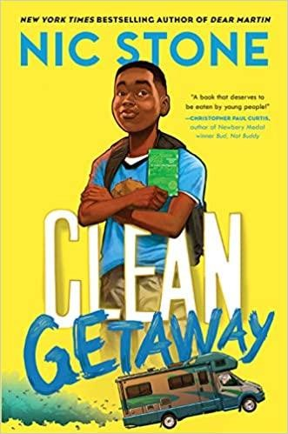 | Del autor número uno del New York Times, Nic Stone, llega una historia de viaje por carretera de grado medio a través de las relaciones raciales estadounidenses del pasado y el presente.  Con el telón de fondo de la historia de la segregación del sur de Estados Unidos, haga un viaje con este bestseller del New York Times y un niño de once años que está a punto de descubrir que el mundo no siempre ha sido un lugar acogedor para niños como él. , y las cosas no siempre son lo que parecen  -su G'ma incluido. "  Available in print, ebook, and audio format at the Fresno County Public Library  Disponible en la impresión, libros electrónicos, y de audio de formato en el Fresno Condado Pública Biblioteca
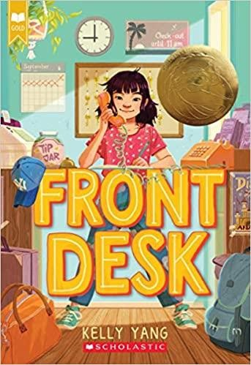 | Ganador de la de Asia / Pacífico de América del Premio de los Niños Literatura  Mia Tang tiene un montón de secretos.  Número 1: Ella vive en un motel, no una gran casa. Cada día, mientras que sus inmigrantes padres limpian las habitaciones, de diez años de edad, Mia gestiona la parte delantera de recepción de la Calivista motel y tiende a sus huéspedes.  Número 2: Sus padres esconden inmigrantes. Y si la media motel propietario, el Sr. Yao, hallazgos a cabo han sido dejar que ellos se quedan en las vacías habitaciones de forma gratuita, las espigas se puede condenados.  Número 3: Ella quiere a ser un escritor. Pero, ¿cómo puede hacerlo cuando su madre piensa que debería ceñirse a las matemáticas porque el inglés no es su primer idioma? Se llevará a todos el valor de Mia, la bondad y duro trabajo para conseguir a través de este año. Tendrá que ser capaz de sostener el a su trabajo, ayudar a los inmigrantes y los invitados, escapar Yao, y ir para sus sueños?  Available in print, ebook, and audio format at the Fresno County Public Library  Disponible en la impresión, libros electrónicos, y de audio de formato en el Fresno Condado Pública Biblioteca
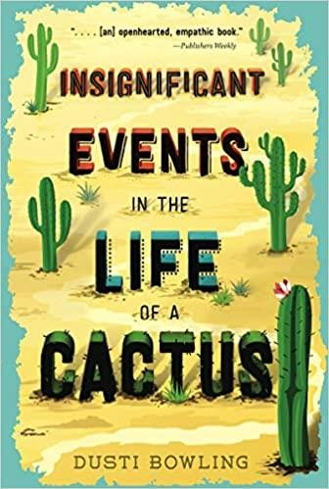 | La novela de grado medio más vendida sobre una niña valiente que nació sin brazos y un niño con síndrome de Tourette que navega por los desafíos de la escuela secundaria, la discapacidad y la amistad, todo mientras resuelve un misterio en un parque temático del oeste .  Aven verde ama a decirle a la gente que perdió sus brazos en un partido de lucha libre de cocodrilo, o un incendio forestal en Tanzania, pero la verdad es que fue nacido sin ellos. Y cuando sus padres tienen un trabajo que ejecuta Stagecoach Pass, un deteriorado occidental tema parque en Arizona, Aven se mueve con ellas  en todo el país, sabiendo que ella tiene que responder a la pregunta sobre y otra vez. Su nueva vida da un giro inesperado cuando se une a Connor, un compañero de clase que también se siente aislado debido a su propia discapacidad, y descubren una habitación en Stagecoach Pass que guarda secretos más grandes de lo que Aven jamás podría haber imaginado. Es difícil resolver un misterio, ayudar a un amigo y enfrentar tus peores miedos. Pero Aven está a punto de descubrir que puede hacerlo todo . . . incluso sin brazos.  Available in print, ebook, and audio format at the Fresno County Public Library  Disponible en la impresión, libros electrónicos, y de audio de formato en el Fresno Condado Pública Biblioteca

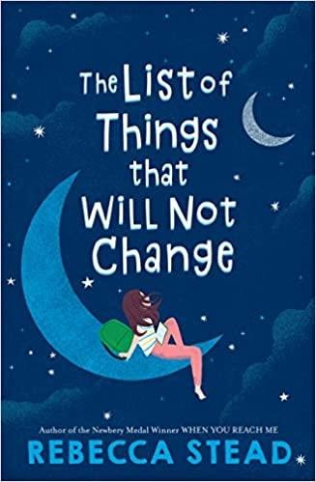 | En un momento en que todo está cambiando para Bea y su familia, las cosas importantes siempre permanecerán igual. Un futuro clásico del autor ganador del premio Newbery de When You Reach Me .  Después del divorcio de sus padres, la vida de Bea cambió de muchas maneras. Pero siempre se puede mirar hacia atrás en la lista se mantiene en su verde cuaderno para recordar las cosas que va a permanecer la misma. El primero y más importante: mamá y papá siempre amarán a Bea y el uno al otro.  Cuando papá le dice a Bea que él y su novio, Jesse, se van a casar, Bea está encantada. Bea ama a Jesse, y cuando él y papá se casen, finalmente (¡por fin!) Tendrá lo que siempre ha querido: una hermana. Aunque nunca conoció a la hija de Jesse, Sonia, Bea está segura de que serán "como hermanas en cualquier parte". A medida que se acerca el día de la boda , Bea aprenderá que formar una nueva familia trae preguntas, sorpresas y alegría, y los lectores descubrirán por qué el New York Times llamó a Rebecca Stead una "escritora de grandes sentimientos".  Available in print, ebook, and audio format at the Fresno County Public Library  Disponible en la impresión, libros electrónicos, y de audio de formato en el Fresno Condado Pública Biblioteca
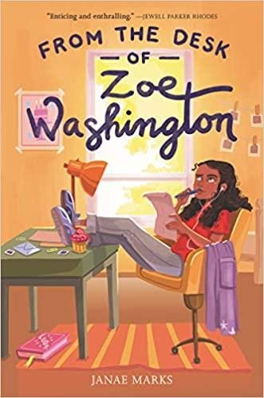 | De la autora debut Janae Marks llega una historia cautivadora llena de corazón, en la que una niña valiente cuestiona suposiciones, busca la verdad y hace lo que cree que es correcto, incluso frente a una gran oposición.  Zoe Washington no está seguro de lo que escribir. ¿Qué hace una chica decir que el padre que ella nunca se conoció,  No había tenido noticias de él hasta que llegó su carta en su duodécimo cumpleaños, y ¿ quién estuvo en prisión por un crimen terrible? Un crimen que dice que nunca cometió. ¿Podría Marcus ser realmente inocente? Zoe está decidida a descubrir la verdad. Incluso si eso significa ocultar sus cartas y su investigación de  el resto de su familia. Todos los demás piensan que Zoe está preocupada por hacer un buen trabajo en su pasantía de panadería y demostrarles a sus padres que es digna de una audición para el Desafío de repostería infantil de Food Network . Pero con los dulces de panadería en una parte de su mente y la convicción de Marcus pesando mucho en la otra, esta es una receta que Zoe no sabe cómo equilibrar. La única cosa que ella sabe que es verdad: Todo el mundo mentiras.  Available in print and ebook format at the Fresno County Public Library  Disponible en formato impreso y de libro electrónico en la Biblioteca Pública del Condado de Fresno
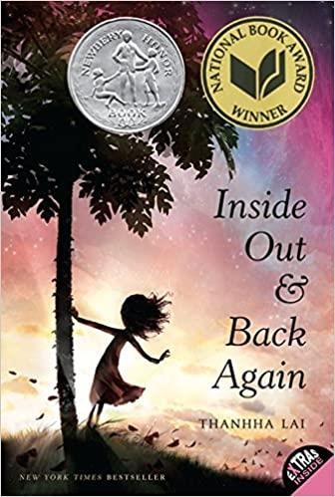 | # 1 bestseller del New York Times ; Libro de honor de Newbery ; Ganador de la Nacional Book Award  Inspirada en la experiencia infantil del autor como refugiada, huyendo de Vietnam después de la caída de Saigón y emigrando a Alabama, esta primera novela sobre la mayoría de edad contada en verso ha sido celebrada por su conmovedora visión infantil de la familia y la inmigración.  Hà ha única vez conocido Saigón: las emociones de sus mercados, la alegría de sus tradiciones, y la calidez de sus amigos cerca. Pero ahora la guerra de Vietnam ha llegado a su casa. Ha y su familia se vieron obligados a huir como Saigón cae, y se suben a un barco dirigido hacia la esperanza, hacia América  Available in print, ebook, and audio format at the Fresno County Public Library\  Disponible en la impresión, libros electrónicos, y de audio de formato en el Fresno Condado Pública Biblioteca

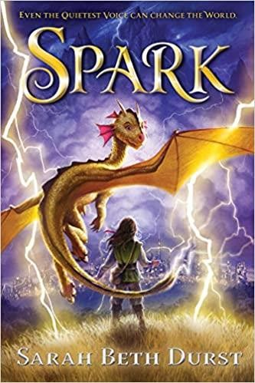 | Cuando una tímida niña y su dragón-como compañero de descubrir su propio país idílico tiempo viene en una empinada y secreta costo, reclutan compañeros de estudio a la autoridad del desafio e intentan difundir la verdad.  Las bestias de tormenta y sus guardianes crean un clima perfecto todos los días, y Mina anhela una bestia de tormenta propia. Pero cuando la dulce niña se une a una bestia relámpago, una criatura de fuego y caos, todos están seguros de que es un error. Todos menos Mina y la propia bestia, Pixit. Rápidamente se inscribió en la escuela rayo, Mina lucha para dominar las habilidades de un tutor, y ella descubre que su propio país tiempo viene en un devastador costo un costo poderosas personas desean a ocultar. Mina nunca ha sido del tipo que habla, pero alguien tiene que decir la verdad y, con la ayuda de Pixit, decide encontrar la manera de hacerse oír  Available in print and ebook format at the Fresno County Public Library  Disponible en formato impreso y de libro electrónico en la Biblioteca Pública del Condado de Fresno
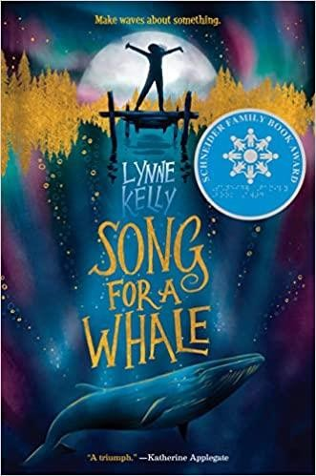 | En el espíritu de los clásicos modernos como Fish in a Tree y Counting by 7s llega la historia ganadora del premio Schneider Family Book sobre la conexión de una niña sorda con una ballena cuya canción no puede ser escuchada por su especie, y el viaje que realiza. para ayudarlo .  Desde arreglar la computadora de la clase hasta reparar radios viejas, Iris, de doce años, es un genio de la tecnología. Pero ella es la única persona sorda en su escuela, por lo que la gente a menudo la trata como si no fuera muy inteligente. Si has alguna vez sintió como nadie estaba escuchando a usted, entonces usted sabe cómo difícil que puede ser. Cuando se entera de Blue 55, una ballena real que no puede hablar con otras ballenas, Iris comprende cómo debe sentirse. Entonces tiene una idea: ¡debería inventar una manera de "cantarle"! Pero está a tres mil millas de distancia. ¿Cómo será que jugar su canción para él?  Llena de corazón y patetismo, esta afectando historia de señal de lenguaje intérprete Lynne Kelly muestra cómo un poco de determinación puede hacer grandes olas
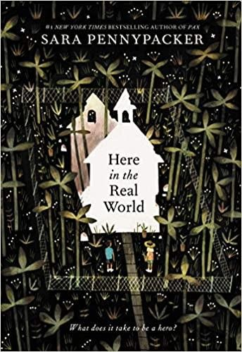 | Del autor de la aclamada novela Pax, un éxito de ventas del New York Times, llega una hermosa y conmovedora novela de grado medio que es una oda a los introvertidos, soñadores e inadaptados de todas partes.  Ware no puede esperar a pasar el verano "en su propio mundo", soñando con caballeros en la Edad Media y, en general, quedarse solo. Pero luego sus padres lo inscriben en el temido campamento Rec, donde debe soportar la Interacción Social Significativa y cualquier actividad que hagan los niños llamados "normales" . El primer día, Ware conoce a Jolene, una chica dura y reservada que planta un jardín entre los escombros de una iglesia abandonada junto al campamento. Pronto empieza a saltarse Rec, creando un castillo- como el espacio de su propia iglesia en el montón.  Jolene se burla, llamando a él un soñador, él hace no vivo en el “verdadero mundo” , como ella lo hace. Como derente como Ware y Jolene son, sin embargo, que tienen una cosa en común: para ellos, el montón es una  refugio. Pero cuando su santuario se ve amenazada, Ware se ve a los caballeros Código de caballería: tú hagas en él lucha contra la injusticia dondequiera que se enfrentan con ella. Siempre serás el campeón de lo correcto y lo bueno, y promete salvarlo todo. Pero, ¿cómo se ve un héroe en la vida real? ¿ Y qué pueden hacer dos niños inadaptados ?  Available in print, ebook, and audio format at the Fresno County Public Library  Disponible en la impresión, libros electrónicos, y de audio de formato en el Fresno Condado Pública Biblioteca

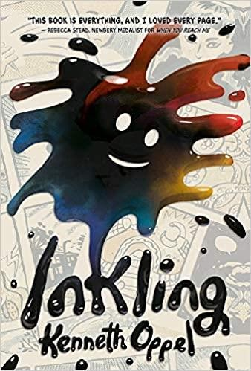 | Historia brillantemente divertida y muy ilustrada sobre cómo una pequeña mancha de tinta cambia a una familia para siempre.  La familia Rylance está estancada. Papá tiene bloqueo de escritor . Ethan se comprometió a ilustrar un grupo de proyecto en la escuela - incluso a pesar de que no puede dibujar. Sarah todavía suspira por un cachorro. Y que todo se pierda mamá.  Entra Inkling. Inkling comienza su vida en el cuaderno de bocetos del Sr. Rylance. Pero una noche, la tinta de sus dibujos se junta, ¡y luego salta de la página! Este pequeño estallido de creatividad está a punto de cambiarlo todo. Ethan lo encuentra primero. Inkling ha absorbido un par de capítulos de su libro de matemáticas , no es bueno, y la historia que se supone que debe ilustrar para la escuela tampoco es buena. Pero Inkling también comenzó a hacer dibujos para acompañar la historia, ¡lo cual es increíble! ¡Es solo la ayuda que Ethan estaba buscando! Inkling también ayuda al resto de la familia, ya que Sarah es un cachorro. Y para papá es una chispa de ideas para una nueva novela gráfica. Es exactamente lo que todos quieren. No es hasta que Inkling desaparece que esta familia tiene que enfrentar las preguntas más importantes de lo que ellos, y Inkling, realmente necesitan.  Available in print, ebook, and audio format at the Fresno County Public Library  Disponible en formato impreso y de audio en la Biblioteca Pública del Condado de Fresno
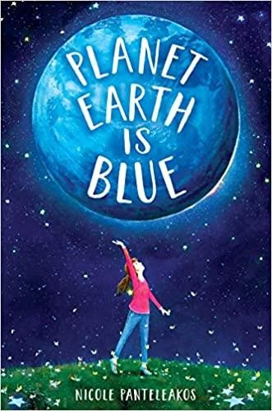 | Nova, de doce años, espera ansiosamente el lanzamiento del transbordador espacial Challenger; es la primera vez que un maestro va al espacio y los niños de todo Estados Unidos verán el evento en la televisión en vivo en sus aulas. Nova y su hermana mayor, Bridget, comparten el amor por la astronomía y el programa espacial . Planearon ver el lanzamiento juntos. Pero Bridget ha desaparecido y Nova está en un nuevo hogar de acogida.  Mientras que las familias de acogida y los maestros descartan a Nova como severamente autista y no verbal, Bridget comprende lo inteligente y especial que es Nova, y todo lo que no puede expresar. A medida que se acerca el despegue , la nueva familia de acogida y los maestros de Nova comienzan a ver su potencial y, por primera vez, está haciendo amigos sin Bridget. Pero todos los días, está contando hacia el lanzamiento y hasta el momento en que volverá a ver a Bridget. Porque como dijo Bridget, "No importa qué, voy a estar allí. Lo prometo."  Available in print and audio format at the Fresno County Public Library  Disponible en formato impreso y de audio en la Biblioteca Pública del Condado de Fresno
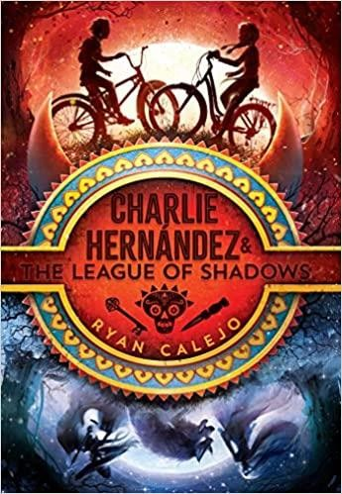 | The Lightning Thief se encuentra con la serie Story Thieves en esta fantasía de grado medio inspirada en el folclore, las leyendas y los mitos hispanos de la Península Ibérica y América Central y del Sur.  Charlie Hernández siempre ha estado orgulloso de su herencia latinoamericana . Él ama la cultura,  el arte, y especialmente los mitos. Gracias a las historias de su abuela, Charlie posee un conocimiento casi enciclopédico de los monstruos y ghouls que han pasado los últimos quinientos años rondando la imaginación de los niños de toda la Península Ibérica, así como de América Central y del Sur. Pronto, Charlie encuentra a sí mismo en medio de una antigua batalla entre la Liga, una sociedad secreta de los legendarios seres mitológicos jurado proteger la Tierra de los Vivos, y La Mano Peluda (también conocido como el Hairy mano), una conspiración de los malos espíritus determinado a gobernar a la humanidad. Con solo la ayuda de su amor platónico de toda la vida , Violet Rey, y las historias de su abuela para guiarlo , Charlie  debe navegar por un mundo donde los monstruos y brujas gobiernan y cosas que posiblemente no podría imaginar  ir a chocar en la noche.  First in a series. Available in print at the Fresno County Public Library  Primero de una serie. Disponible en forma impresa en la Biblioteca Pública del Condado de Fresno

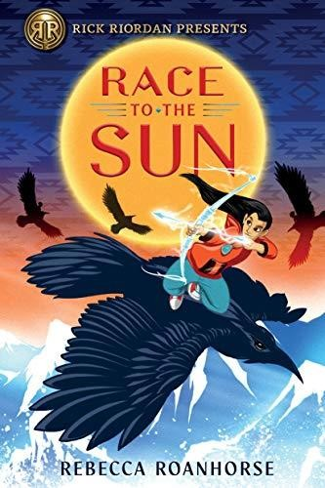 | Últimamente, la estudiante de séptimo grado Nizhoni Begay ha podido detectar monstruos, como ese hombre con el traje elegante que estaba en las gradas en su juego de baloncesto . Vueltas fuera él del Sr. Charles, su papá nuevo jefe de la compañía de petróleo y gas, y que está interesado de manera alarmante en Nizhoni y su hermano, Mac, su patrimonio Navajo, y la leyenda del héroe gemelos. Nizhoni sabe que es una amenaza, pero su padre no le cree. Cuando papá desaparece al día siguiente, dejando un mensaje que dice "¡Corre!", Los hermanos y el mejor amigo de Nizhoni, Davery, se ven envueltos en una misión de rescate que solo se puede lograr con la ayuda de Diné Holy People, todo disfrazado de peculiar. caracteres. Su ayuda tendrá un precio: los niños deben pasar una serie de pruebas en las que parece que la naturaleza misma está dispuesta a matarlos. Si Nizhoni, Mac y Davery pueden llegar a la Casa del Sol, estarán equipados con lo que necesitan para derrotar a los antiguos monstruos que el Sr. Charles ha desatado. Pero se tome más de armas de Nizhoni para convertirse en el héroe que fue destinado a ser ...  Temas como la importancia de la familia y el respeto por la tierra resuenan en este divertido, de ritmo rápido, y emocionante búsqueda de aventura juego en el América suroeste.  Available in print, ebook and audio format at the Fresno County Public Library  Disponible en la impresión, libros electrónicos y de audio de formato en el Fresno Condado Pública Biblioteca
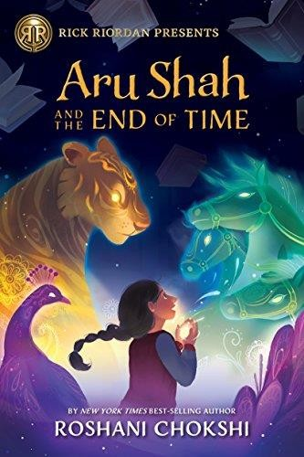 | El autor de best-sellers Rick Riordan presenta esta aventura de Roshani Chokshi sobre Aru Shah, de doce años, que tiende a estirar la verdad para encajar en la escuela. Mientras sus compañeros de clase se van de vacaciones en familia a lugares exóticos, ella pasará sus vacaciones de otoño en casa, en el Museo de Arte y Cultura Indios Antiguos, esperando a que su madre regrese de su último viaje arqueológico. ¿Es de extrañar que Aru invente historias sobre ser miembro de la realeza, viajar a París y tener un chofer? Un día, tres compañeros de clase muestran arriba en de Aru puerta para atraparla en una mentira. No creen en su afirmación de que la Lámpara de Bharata del museo está maldita, y desafían a Aru a que lo pruebe. Solo una luz rápida, piensa Aru. Entonces ella podrá salir de este lío y nunca jamás volverá a mentir. Pero encender la lámpara tiene consecuencias nefastas. Sin saberlo, libera al Durmiente, un antiguo demonio cuyo deber es despertar al Dios de la Destrucción. Sus compañeros de clase y su amada madre están congelados en el tiempo, y depende de Aru salvarlos . La única manera de detener el demonio es para encontrar las reencarnaciones de los cinco legendarios Pandava hermanos, protagonistas del poema épico hindú, el Mahabharata, y el viaje a través del Reino de la Muerte. Pero cómo es una chica en Spider-Man pijamas supone a hacer todo eso?  First in a series. Available in print, ebook and audio format at the Fresno County Public Library  Primero de una serie. Disponible en la impresión, libros electrónicos y de audio de formato en el Fresno Públicas del Condado de Biblioteca
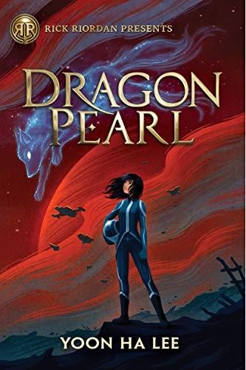 | Esta aventura de ciencia ficción con los cimientos de la mitología coreana te transportará a un mundo mucho más allá de tu imaginación.  Rick Riordan presenta la ópera espacial de Yoon Ha Lee sobre Min, de trece años, que proviene de una larga línea de espíritus zorros . Pero será nunca se sabe que por mirar a ella. Para mantener a la familia segura, de Min madre insiste en que ninguno de ellos utilizar cualquier zorro-magia, tales como encanto o que cambia de forma. Ellos deben aparecer humana en todo momento. Min se siente acorralada por las reglas de la casa y resiente las interminables tareas, los primos que la abruman y las tías que la juzgan. Nada le gustaría más que escapar de Jinju, su planeta abandonado, polvoriento y empobrecido. Ella está contando los días hasta que pueda seguir a su hermano mayor, Jun, a las Fuerzas Espaciales y ver más de los Mil Mundos.  Cuando llega la noticia de que se sospecha que Jun dejó su puesto para ir en busca de la Perla del Dragón, Min sabe que algo anda mal. Junio sería nunca se abandonará su batalla crucero, incluso para un místico objeto rumorea que tiene un poder tremendo. Ella decide huir para encontrarlo y limpiar su nombre. La búsqueda de Min la hará conocer a jugadores, piratas y fantasmas vengativos. Implicará engaño, mentiras y sabotaje. Ella se verá obligado a utilizar más de zorro mágica que nunca, y para confiar en todos los de su inteligencia y valentía. Puede que el resultado no sea ​​el que esperaba, pero tiene el potencial de superar sus sueños más locos  Available in print, ebook, and audio format at the Fresno County Public Library  Disponible en la impresión, libros electrónicos, y de audio de formato en el Fresno Condado Pública Biblioteca

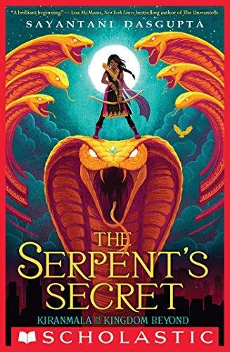 | Conoce Kiranmala: Interdimensional Demon Slayer (Sólo ella no sabe que todavía).  En la mañana de su duodécimo cumpleaños, Kiranmala es sólo un niño de sexto grado normal viviendo en Parsippany, Nueva Jersey ... hasta que sus padres desaparecen misteriosamente y un babeo rakkhosh demonio cierra de golpe a través de su cocina, determinaron que comer su vida. Vueltas hacia fuera allí podrían ser alguna verdad a fantásticas historias de sus padres-como la forma Kiranmala es una verdadera princesa india y cómo ella viene de un lugar secreto no es de este mundo. Para complicar las cosas, dos príncipes dignos de enamoramiento tocan su timbre e insisten en que han venido a rescatarla . De repente, Kiran es arrastrado a otra dimensión llena de magia, caballos alados, mapas en movimiento y pájaros molestos y parlantes. Allí debe resolver acertijos y luchar contra demonios mientras evita al Rey Serpiente del inframundo y a la Reina Rakkhoshi para encontrar a sus padres y básicamente salvar a Nueva Jersey, su mundo entero y todo lo que hay más allá ...  Primero de una serie.  Available in print, ebook, and audio format at the Fresno County Public Library  Disponible en la impresión, libros electrónicos, y de audio de formato en el Fresno Condado Pública Biblioteca
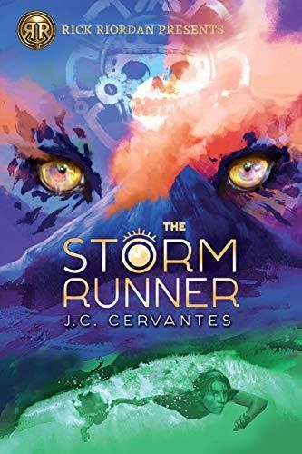 | Una aventura contemporánea basada en la mitología maya de Rick Riordan Presents y el autor más vendido del New York Times , J. C. Cervantes.  Zane siempre ha disfrutado explorando el volcán inactivo cerca de su casa en Nuevo México, a pesar de que caminar es un desafío. Preferiría pasar el rato con su perro, Rosie, que ir a la escuela secundaria, donde los niños lo llaman Sir Limps a Lot, McGimpster o Uno, por su única pierna buena. Lo que Zane no sabe es que el volcán es una puerta de entrada a otro mundo y él está en el centro de una poderosa profecía. Una chica nueva en la escuela, Brooks, le informa que está destinado a liberar a un dios maligno de la antigua reliquia maya en la que está encarcelado, a menos que ella pueda encontrarlo y sacarlo primero. Juntos regresan al volcán, donde suceden todo tipo de locuras. Brooks vueltas en un halcón, un demonio ataques de ellos en una cueva, y Rosie da su todo el tiempo tratando de proteger a Zane. Cuando Zane decide salvar a su perro sin importar el costo, se ve envuelto en una aventura llena de descubrimientos sorprendentes, secretos peligrosos y una guerra total entre los dioses, uno de los cuales resulta ser su padre. Para sobrevivir, Zane tendrá que convertirse en Storm Runner. Pero, ¿cómo puede él correr cuando no puede ni siquiera caminar bien sin un bastón?  First in a series. Available in print, ebooks, and audio at the Fresno County Public Library  Primero de una serie. Disponible en forma impresa, libros electrónicos y audio en la Biblioteca Pública del Condado de Fresno
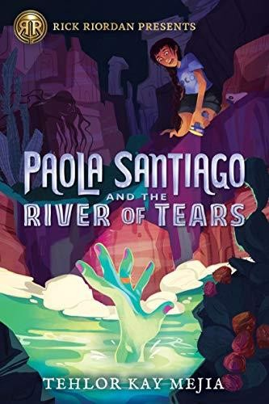 | Paola Santiago, una niña de 12 años obsesionada con el espacio, y sus dos mejores amigos, Emma y Dante, conocen la regla: mantente alejado del río. Es todo lo que han escuchado desde que uno de sus compañeros de escuela se ahogó hace un año. A Pao le da vergüenza admitir que le han dicho que se mantenga alejada incluso más tiempo , porque su madre le advierte constantemente sobre La Llorona, la mujer fantasma llorona que deambula por las orillas del Gila de noche en busca de jóvenes para arrastrar. en su turbia depths.Hating supersticiones humillantes de su madre y sabiendo que ella y sus amigos nunca aventurarse en el agua, Pao organiza una reunión de seguimiento para poner a prueba su nuevo telescopio cerca de Gila, ya que es el mejor lugar de observación de las estrellas. Pero cuando Emma nunca llega y Pao ve una sombría figura en las cañas, que parece como tal vez su madre estaba bien. Pao siempre ha confiado en dura la ciencia para hacer sentido de la mundo, pero para encontrar a su amigo que va a tener que entrar en el mundo de sus pesadillas, que incluye la niebla artificial, monstruos alucinantes, y espíritus incesantes controlados por un aterrador fuerza que desafía tanto la lógica y la leyenda.  Available in print, ebook, and audio format at the Fresno County Public Library  Disponible en la impresión, libros electrónicos, y de audio de formato en el Fresno Condado Pública Biblioteca

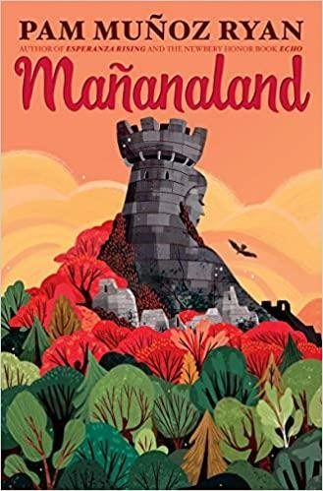 | A Maximiliano Córdoba le encantan las historias, especialmente la leyenda que Buelo le cuenta sobre un guardián mítico que puede guiar a los viajeros valientes en un viaje hacia el mañana. Si Max pudiera ver el mañana, sabría si entraría en el célebre equipo de fútbol de Santa María y si alguna vez conocería a su madre, que desapareció cuando él era un bebé. Él anhela para saber más acerca de ella, pero papá no quiere hablar. Entonces, cuando Max descubre un secreto familiar enterrado, que involucra a una red clandestina de guardianes que llevan a personas que huyen de un país vecino a un lugar seguro, decide buscar respuestas por su cuenta. Con una brújula preciada, un misterioso roce de piedra y la leyenda de Buelo como única guía, emprende una peligrosa búsqueda para descubrir si es sincero y qué le depara el futuro .  Esta historia atemporal de lucha, esperanza, y la búsqueda de mañana tiene mucho a la oferta de hoy sobre la compasión y nuestra común humanidad.  Available in print, ebook, and audio format at the Fresno County Public Library  Disponible en la impresión, libros electrónicos, y de audio de formato en el Fresno Condado Pública Biblioteca
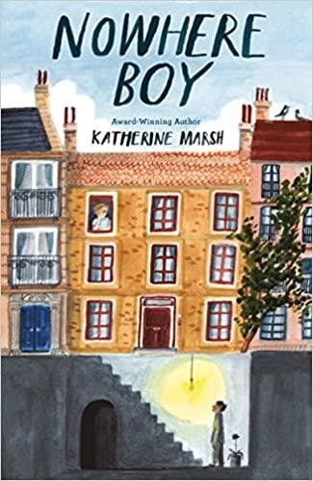 | Conjunto contra el telón de fondo de la sirio refugiado crisis, el galardonado autor de Jepp, que desafiaron las Estrellas Katherine Marsh ofrece un agarre, conmovedora historia de resistencia, la amistad y la vida cotidiana héroes.  Ahmed, de catorce años, está atrapado en una ciudad que no quiere tener nada que ver con él. Recién llegado a Bruselas, Bélgica, Ahmed huyó de una vida de incertidumbre y sufrimiento en Alepo, Siria, solo para perder a su padre en el peligroso viaje a las costas de Europa. Ahora Ahmed luchando para conseguir por el suyo propio, pero con nadie para la confianza y el lugar a donde ir, que está empezando a perder la esperanza. Luego conoce a Max, un niño estadounidense de trece años de Washington, DC. Solitario y nostálgico, Max es  luchando en su nueva escuela y parece que no puede hacer nada bien. Pero con un descubrimiento sorprendente , las vidas de Max y Ahmed chocan y la amistad comienza a crecer. Juntos, Max y Ahmed se desafiar las probabilidades, el aprendizaje de cada otro lo que significa que ser valiente y cómo la esperanza puede cambiar su destino.  Available in print at the Fresno County Public Library  Disponible en forma impresa en la Biblioteca Pública del Condado de Fresno
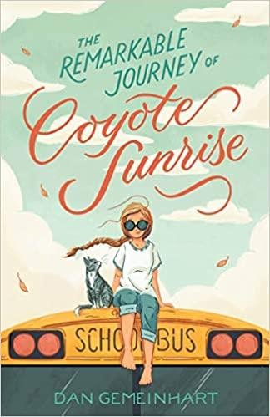 | Cinco años.  Ese es el tiempo que Coyote y su papá, Rodeo, han vivido en la carretera en un viejo autobús escolar, cruzando la nación. También es cuánto tiempo hace que Coyote perdió a su mamá y a sus dos hermanas en un accidente automovilístico.  Coyote no ha estado en casa en todo ese tiempo, pero cuando se entera de que el parque en su vieja  barrio está siendo demolido- muy mismo parque donde ella, su madre, y sus hermanas enterró una caja que recuerdo precioso elabora un plan elaborado para obtener su padre para conducir 3.600 millas de regreso a Washington estado en cuatro días ... y sin él darse cuenta eso.  En el camino, recogerán a una extraña tripulación de viajeros inadaptados. Lester tiene una dama que adoraría conocer. Salvador y su mamá quieren empezar de nuevo. Val necesita un lugar seguro para ser ella misma. Y luego hay Gladys ... A lo largo de miles de millas, Coyote aprenderán que ir a casa puede a veces ser el más duro viaje de todo ... pero que con los amigos por su lado, ella simplemente podría ser capaz de convertir su “una vez tras un tiempo” en un ‘felices para siempre’.  Available in print, ebook, and audio format at the Fresno County Public Library  Disponible en la impresión, libros electrónicos, y de audio de formato en el Fresno Condado Pública Biblioteca

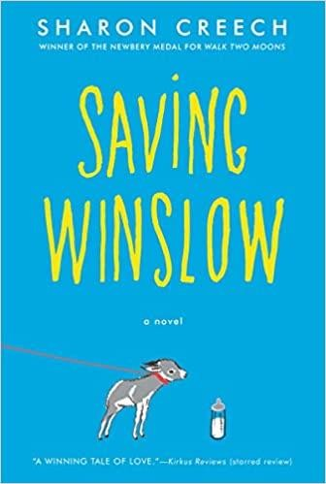 | Perfecto para los amantes de la telaraña de Charlotte y el único y Ivan, ahorro de Winslow es un estimulante moderno clásico en la toma sobre un joven niño que se hace amigo de un enfermo recién nacido burro y cuida de nuevo a la salud, a partir del New York Times y Newbery Medal ganador Sharon Creech.  Louie no tiene la mejor suerte cuando se trata de criar criaturas pequeñas. Entonces, cuando su padre trae a casa un mini burro recién nacido enfermizo, está decidido a salvarlo. Lo llama Winslow. Teniendo cuidado de él ayuda a Louie sensación más cercana a su hermano, Gus, que es el momento, ahora lejos en el ejército. A todo el mundo le preocupa que Winslow no sobreviva, especialmente la nueva y peculiar amiga de Louie, Nora, que ha experimentado la pérdida de la suya. Pero a medida que crece el vínculo de Louie con Winslow, sucesos sorprendentes y que alteran la vida demuestran que este frágil burro es más fuerte de lo que nadie podría haber imaginado.  Available in print, ebook, and audio format at the Fresno County Public Library  Disponible en la impresión, libros electrónicos, y de audio de formato en el Fresno Condado Pública Biblioteca
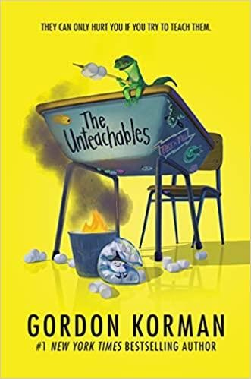 | Una hilarante nuevo medio grado novela de amada y más vendidos autor Gordon Korman sobre lo que ocurre cuando la peor clase de niños en la escuela está emparejado con el peor maestro.  Los Inteachables son una clase notoria de inadaptados, delincuentes y accidentes de trenes académicos. Como Aldo, con problemas de manejo de la ira; Parker, que no sabe leer; Kiana, que ni siquiera pertenece a la clase, ni a ninguna clase; y Elaine (rima con dolor). Los Unteachables se han eliminado del cuerpo del estudiante y aislado en la habitación 117. Su maestro es el Sr. Zachary Kermit, el más quemado maestro en todo de Greenwich. Él fue una vez un aumento de estrella, pero su carrera fue destrozada por un escándalo de fraude que persigue aún él. Después de años de llamarlo por teléfono, finalmente le falta un año para la jubilación anticipada. Pero el superintendente tiene sus propios planes para torpedear esa idea, e implica asignar al Sr. Kermit a los Inacabables. Los inacabables nunca pensaron que encontrarían un maestro que tuviera una actitud peor que ellos. Y el Sr. Kermit nunca pensó que volvería a preocuparse por la enseñanza. Sin embargo, en el transcurso de un año escolar, la habitación 117 experimentará caos, destrucción y tal vez incluso una oportunidad de redención.  Available in print, ebook, and audio format at the Fresno County Public Library  Disponible en la impresión, libros electrónicos, y de audio de formato en el Fresno Condado Pública Biblioteca
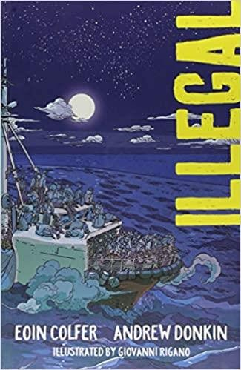 | Ganador del Premio a la Excelencia en Literatura Gráfica 2019 ; Libro notable de la Asociación Americana de Bibliotecas 2019; Las 10 mejores novelas gráficas para adolescentes de YALSA 2019  Una novela gráfica poderosamente conmovedora y galardonada que explora la difícil situación actual de los inmigrantes indocumentados del autor más vendido del New York Times , Eoin Colfer, y el equipo detrás de las novelas gráficas Artemis Fowl .  ¿Cómo puede un ser humano ser ilegal por simplemente existir? Ebo está solo. Su hermano, Kwame,  ha desaparecido, y Ebo sabe que solo puede ser para intentar el peligroso viaje a Europa y una vida mejor, el mismo viaje que emprendió su hermana hace meses. Pero Ebo se niega a quedarse atrás en Ghana. Sale tras Kwame y se une a él en la búsqueda para llegar a Europa. De Ebo épico viaje lleva a él a través del Sahara Desierto de las peligrosas calles de Trípoli, y finalmente  salir a la implacable mar. Pero con cada paso que él sostiene en que la esperanza de una nueva vida, y un reencuentro con su familia. Una historia dolorosamente conmovedora para aprender sobre la inmigración y los problemas globales actuales. Este libro es ficción, pero está basado en un viaje muy real y terrible. Hay jóvenes las personas que han vivido esto, y que es una historia de esas jóvenes personas quieren nosotros sepamos acerca.  Available in print, ebook, and audio format at the Fresno County Public Library  Disponible en la impresión, libros electrónicos, y de audio de formato en el Fresno Condado Pública Biblioteca

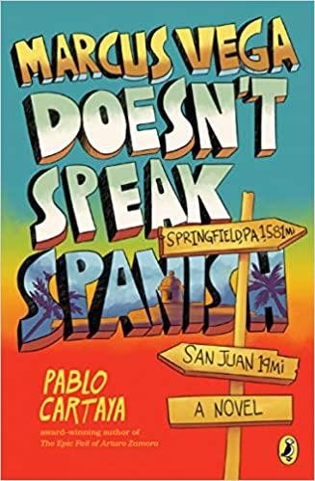 | Marcus Vega es de seis pies de altura, 180 libras, y el propietario de una prematura bigote. Cuando se mira como este y que está solamente en el octavo grado, usted es tanto una amenaza y un objetivo.  Después de que una pelea en la escuela deja a Marcus enfrentando una suspensión, la madre de Marcus decide que es hora de un cambio de ambiente. Ella lleva a Marcus y a su hermano menor a Puerto Rico para pasar una semana con parientes que no recuerdan o que nunca conocieron. Pero Marcus no puede concentrarse sabiendo que su padre, que abandonó sus vidas hace diez años , está en algún lugar de la isla.  Así comienza el increíble viaje de Marcus, una serie de desventuras que lo llevan por todo Puerto Rico en busca de su escurridizo homónimo. Marcus no sabe si él nunca encontró a su padre, pero lo que en última instancia descubre cambia su vida. Y que incluso aprende un poco de español a lo largo del camino.  Available in print and ebook format at the Fresno County Public Library  Disponible en formato impreso y de libro electrónico en la Biblioteca Pública del Condado de Fresno
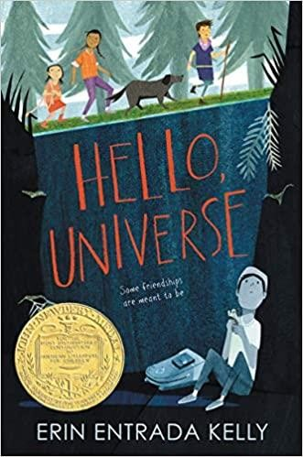 | Ganador de la medalla Newbery  Hello, Universe es una historia de vecindario divertida y conmovedora sobre amistades inesperadas . Contado a partir de cuatro puntos de entrelazamiento de vista dos varones y dos mujeres, la novela celebra la valentía, siendo diferente, y la búsqueda de su bayani interior (héroe).  En un día, cuatro vidas se entrelazan de formas inesperadas. Virgil Salinas es tímido y de buen corazón y se siente fuera de lugar en su familia loca por los deportes . Valencia Somerset, que es sorda, es inteligente, valiente y secretamente sola, y ama todo lo relacionado con la naturaleza. Kaori Tanaka es una psíquica autoproclamada, cuya hermana pequeña, Gen, siempre la sigue. Y Chet Bullens desea los extraños niños se acaba de dejar de ser tan diferente de modo que puede concentrarse en  No son amigos, al menos no hasta que Chet hace una broma que atrapa a Virgil y a su mascota conejillo de indias en el fondo de un pozo. Este desastre lleva a Kaori, Gen y Valencia en una búsqueda épica para encontrar a Virgil desaparecido . A través de suerte, inteligencia, valentía, y un poco de ayuda desde el universo, un rescate se realizó, un matón se puso en su lugar, y la amistad florece.  Available in print, ebook, and audio format at the Fresno County Public Library
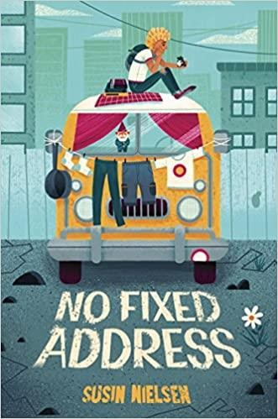 | Una conmovedora y divertida de grado medio historia sobre la familia, la amistad, y la cada vez mayor hasta cuando que eres un paso de la falta de vivienda.  Felix Knutsson, de doce y tres cuartos, tiene un don para las trivialidades. Su programa de juegos favorito es Quién, qué, dónde, cuándo; incluso le puso a su jerbo el nombre del anfitrión. La madre de Felix, Astrid, es cariñosa, pero parece que no puede aferrarse a un trabajo. Entonces, cuando los desalojan de su último apartamento destartalado, tienen que mudarse a una camioneta. Astrid le jura guardar el secreto; no puede contarle a nadie sobre su arreglo de vida , ni siquiera a Dylan y Winnie, sus mejores amigos en su nueva escuela. Si lo hace, se advierte él, que va a ser llevado lejos de ella y puso en Foster cuidado.  Available in print and audio format at the Fresno County Public Library  Disponible en formato impreso y de audio en la Biblioteca Pública del Condado de Fresno

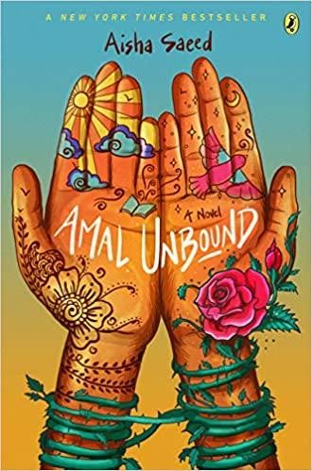 | A New York Times Bestseller  Amal has big dreams, until a nightmarish encounter . . .Twelve-year-old Amal's dream of becoming a teacher one day is dashed in an instant when she accidentally insults a member of her Pakistani village's ruling family. As punishment for her behavior, she is forced to leave her heartbroken family behind and go work at their estate. Amal is distraught but has faced setbacks before. So she summons her courage and begins navigating the complex rules of life as a servant, with all its attendant jealousies and pecking-order woes. Most troubling, though, is Amal's increasing awareness of the deadly measures the Khan family will go to in order to stay in control. It's clear that their hold over her village will never loosen as long as everyone is too afraid to challenge them--so if Amal is to have any chance of ensuring her loved ones' safety and winning back her freedom, she must find a way to work with the other servants to make it happen.  Available in print, ebook, and audio format at the Fresno County Public Library
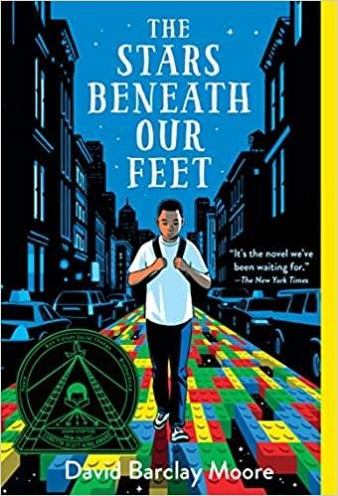 | Es Navidad Eve en Harlem, pero doce años de edad, del polo Rachpaul y su madre no están celebrando. Todavía se están recuperando de la muerte de su hermano mayor en un tiroteo relacionado con pandillas solo unos meses antes. Entonces la novia de la madre de Lolly le trae un regalo que lo cambiará todo: dos  enormes bolsas llenas de Legos. Lolly siempre ha amado a los Legos, y se enorgullece de seguir exactamente las instrucciones del kit. Ahora, frente a una pila de bloques de construcción y sin instrucciones, Lolly debe encontrar su propio camino a seguir. Su camino no está claro, y la presión de unirse a un "equipo", como hizo su hermano , siempre está ahí. Cuando polo y su amigo son golpeados hasta y robaron, unirse a un equipo de casi parece la opción más segura. Pero la construcción de una ciudad fantástica de Lego en el centro comunitario ofrece polo con un escape y un puente inesperado regreso a la mundo.  David Barclay Moore pinta un poderoso retrato de un niño balanceándose en el borde de la adolescencia, de dolor, de la violencia, y muestra cómo el espíritu inventivo de polo ayuda a construir una vida con firmes fundamentos y las puertas abiertas.  Available in print, ebook, and audio format at the Fresno County Public Library  Disponible en la impresión, libros electrónicos, y de audio de formato en el Fresno Condado Pública Biblioteca
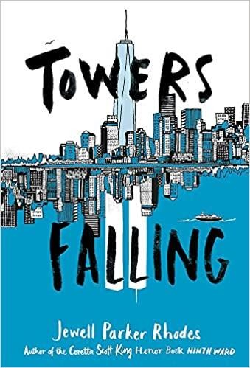 | De autor premiado Jewell Parker Rodas viene un potente conjunto novela quince años después de los 9/11 ataques en un salón de clases de los estudiantes que no pueden recordar el evento , pero en directo a través de la raíz de su cambio cultural.  Cuando su maestra de quinto grado insinúa que una serie de lecciones sobre el hogar y la comunidad culminarán con una gran respuesta sobre dos torres altas que alguna vez fueron visibles fuera de la ventana de su aula , Dèja no puede evitar sentirse confundida. Se embarca en un viaje de descubrimiento, con los nuevos amigos Ben y Sabeen a su lado. Pero justo como ella se pone más cerca a responder a las grandes preguntas acerca de quién es, lo que significa América, y cómo las comunidades pueden crecer (y curar), que descubre nuevas preguntas, también. Al igual que, ¿por qué Pop llegar tan enojado cuando se lleva a nada acerca de las torres?  Available in print, ebook, and audio format at the Fresno County Public Library  Disponible en la impresión, libros electrónicos, y de audio de formato en el Fresno Condado Pública Biblioteca

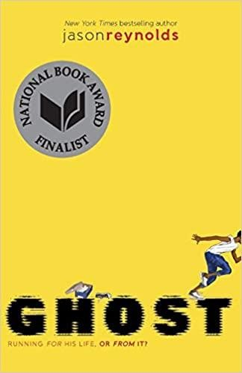 | Finalista del Premio Nacional del Libro de Literatura Juvenil; Nominada como una de las novelas más queridas de Estados Unidos por The Great American Read de PBS .  Santo quiere ser el velocista más rápido en su equipo de atletismo de la escuela secundaria de élite, pero su pasado está desacelerando él hacia abajo en esta primera electrizante novela de la aclamada Pista serie de Coretta de Scott Rey / John Steptoe autor premiado Jason Reynolds.  Fantasma. Lu. Pátina. Soleado. Cuatro niños de orígenes tremendamente diferentes con personalidades explosivas cuando chocan. Pero también son cuatro niños elegidos para una pista de la escuela secundaria de élite de equipo un equipo que podría calificar de ellos para los junior Juegos Olímpicos de si se pueden obtener sus actos juntos. Todos tienen mucho que perder, pero también mucho que demostrar, no solo entre ellos, sino también ante sí mismos.  Primero en una serie  Available in print, ebook, and audio format at the Fresno County Public Library  Disponible en la impresión, libros electrónicos, y de audio de formato en el Fresno Condado Pública Biblioteca
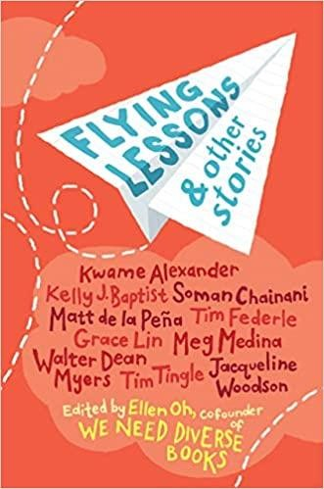 | ""Will resonar con cualquier niño que está cada vez se sentía diferente, que es a decir, cada niño". -Hora  Grandes historias toman vuelo en esta aventurera antología de grado medio creada por diez de los autores más reconocidos y diversos que escriben en la actualidad. El medallista de Newbery, Kwame Alexander, cuenta una historia en verso sobre un niño que podría tener poderes mágicos; La ganadora del Premio Nacional del Libro, Jacqueline Woodson, cuenta una historia de amistad contra viento y marea; y Meg Medina usa pintura húmeda para colorear el mundo de una niña con un cuento que inspiró a Merci Suárez Changes Gear, ganadora del premio Newbery . Además, siete voces más atrevidas que llevan esta colección a nuevas alturas con historias que desafían, inspiran y celebran los talentos únicos que todos llevamos dentro .  Available in print, ebook, and audio format at the Fresno County Public Library
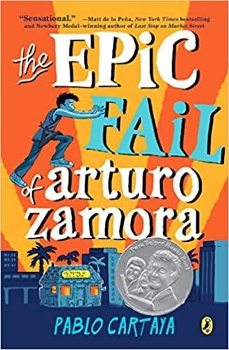 | Un libro de honor de autor de Pura Belpré 2018  Salva el restaurante. Salva la ciudad. Conseguir a la chica. Enorgullece a Abuela. ¿ Arturo Zamora, de trece años, puede hacerlo todo o le espera un GRAN FALLO ÉPICO? Para Arturo, el verano en Miami significa jugar baloncesto hasta el anochecer, tomar batidos de mango y refrescarse bajo los árboles de higuera. Y tal vez algunos turnos como lavaplatos junior a la hora del almuerzo en el restaurante de Abuela. Quizás. Pero este verano también incluye a Carmen, una entusiasta de la poesía que se muda al complejo de apartamentos de Arturo y convierte su estómago en una freidora. Casi no se da cuenta del insoportable urbanizador que llega a la ciudad y amenaza con cambiarla. Arturo se niega a dejar que su familia y su comunidad se derrumben sin luchar, y mientras conspira con Carmen, Arturo descubre el poder de la poesía y la protesta a través de historias familiares no contadas y la obra de José Martí. Divertido y conmovedor, El fracaso épico de Arturo Zamora es la vibrante historia de una familia, un sorprendente retrato de un pueblo y la búsqueda de un niño para salvar a ambos.  Available in print and ebook format at the Fresno County Public Library  Disponible en formato impreso y de libro electrónico en la Biblioteca Pública del Condado de Fresno

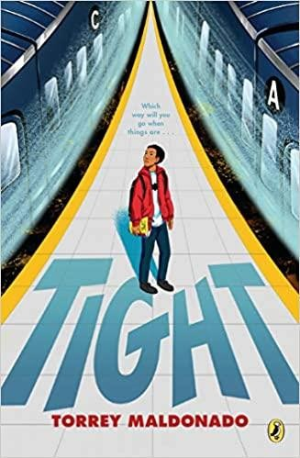 | El mejor libro infantil del Washington Post de 2018  Estrecho: Últimamente Bryan lo ha estado sintiendo de muchas maneras. Él sabe lo que es apretada para él en una buena manera - la lectura de cómics, dibujo superhéroes, y colgando hacia fuera con ningún drama. Pero el drama de disco a escapar de dónde es, y que obtiene de él terminó apretado. Y ahora, el nuevo amigo de Bryan, Mike, lo desafía a divertirse de maneras que son locamente arriesgadas. Al principio, es una prisa seguir a Mike, saltar torniquetes, surfear en el metro y meterse en todo tipo de problemas. Pero Bryan nunca se siente bien actuando mal. Entonces, ¿qué camino tomará cuando comprenda que el drama no es su estilo? Afortunadamente sus héroes de cómic favoritos arrojan luz sobre su dilema, recordándole que tiene el poder - el poder de elegir a sus amigos y a pie hasta por lo que él cree que es correcto . . .  Torrey Maldonado ofrece una historia dinámica , perspicaz y de ritmo rápido . Los lectores van a conectar con Bryan viaje como él navega una dura mundo con un sincero deseo de una diferente vida.  Available in print at the Fresno County Public Library  Disponible en forma impresa en la Biblioteca Pública del Condado de Fresno
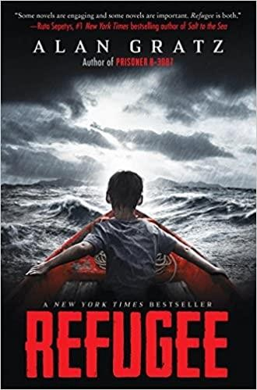 | Bestseller del New York Times  JOSEF es un niño judío que vive en la Alemania nazi de la década de 1930. Con la amenaza de los campos de concentración que se avecina, él y su familia bordo de un barco con destino a otro lado del mundo ... Isabel es una cubana niña en 1994. Con revueltas y disturbios que asolan su país, ella y su familia fijó a cabo en una balsa, con la esperanza de encontrar la seguridad en América ... Mahmoud es un niño sirio en 2015. con su tierra natal rasgado aparte por la violencia y la destrucción, él y su familia comienzan un largo viaje hacia Europa ...  Los tres niños emprenden viajes angustiosos en busca de refugio. Todos se enfrentarán a peligros inimaginables, desde ahogamientos hasta bombardeos y traiciones. Pero siempre queda la esperanza del mañana. Y a pesar de Josef, Isabel, y Mahmoud están separados por continentes y décadas, impactantes conexiones serán atar sus historias juntos en el final. Esta novela llena de acción aborda temas tanto actuales como atemporales: coraje, supervivencia y la búsqueda de un hogar.  Available in print, ebook, and audio format at the Fresno County Public Library  Disponible en la impresión, libros electrónicos, y de audio de formato en el Fresno Condado Pública Biblioteca
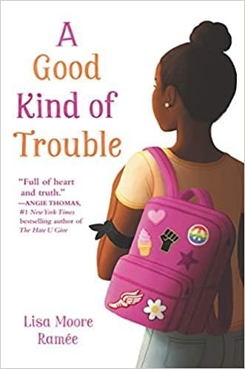 | De la autora debut Lisa Moore Ramée llega esta divertida y generosa novela debut de grado medio sobre la amistad, la familia y defender lo que es correcto, perfecta para los fanáticos de The Hate U Give de Angie Thomas y las novelas de Renée Watson y Jason Reynolds.  Shayla, de doce años, es alérgica a los problemas. Todo lo que ella quiere a hacer es a seguir las reglas. (Oh, y  también le gustaría pasar el séptimo grado con sus mejores amistades intactas, aprender a correr en la pista y que un chico lindo vea más allá de su frente gigante .) Pero en la secundaria, es como si todas las reglas hubieran cambiado. Ahora ella está repentinamente en duda que sus mejores amigos son y algunas personas en la escuela están diciendo que ella es no negro suficiente. Espera, ¿qué? La hermana de Shay , Hana, está involucrada en Black  Lives Matter, pero Shay no cree que eso sea para ella. Después de experimentar una poderosa protesta,sin embargo, Shay decide algunas reglas son digno de rotura. Ella comienza a usar un brazalete en la escuela en apoyo del movimiento Black Lives. Pronto todo el mundo está tomando partido. Y le dan un ultimátum. Shay se asustó al ver el mal cosa (y aún más miedo a hacer el derecho cosa), pero si ella no lo hace  la cara de su miedo, que va a ser para siempre tropezar sobre el próximo obstáculo. Eso es un problema, de verdad.  Available in print, ebook, and audio format at the Fresno County Public Library  Disponible en la impresión, libros electrónicos, y de audio de formato en el Fresno Condado Pública Biblioteca

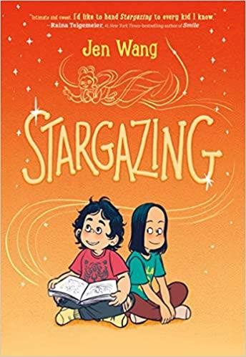 | Stargazing es una conmovedora novela gráfica de grado medio en el espíritu de Real Friends y El Deafo, de la autora e ilustradora más vendida del New York Times , Jen Wang.  La luna es todo lo que Christine no es. Ella es segura, impulsiva, artística. . . y aunque ambos crecieron en el mismo suburbio chino-estadounidense, Moon es de alguna manera diferente a cualquiera que Christine haya conocido. Pero después de que Moon se muda a la casa de al lado, estos improbables amigos pronto se convierten en mejores amigos, comparten sus videos musicales favoritos y se pintan las uñas de los pies cuando los estrictos padres de Christine no están cerca. Moon incluso le cuenta a Christine su secreto más profundo: que tiene visiones, a veces, de seres celestiales que le hablan desde las estrellas. Que le aseguran que la tierra no es donde ella realmente pertenece. Sin embargo, las visiones de Moon tienen una raíz demasiado terrenal y pronto la mejor amiga de Christine está en el hospital, luchando por su vida. ¿ Christine puede ser la amiga que Moon necesita, ahora, cuando el cielo se está cayendo? Jen Wang se basa en su infancia para pintar un estilo profundamente personal pero totalmente  historia de amistad con la que se puede identificar que es a su vez alegre, desgarradora y llena de esperanza.  Available in print at the Fresno County Public Library  Disponible en forma impresa en la Biblioteca Pública del Condado de Fresno
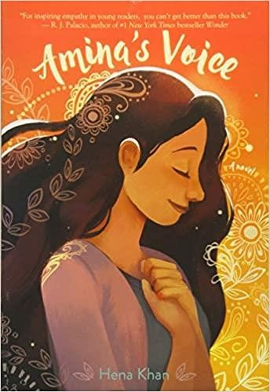 | El mejor libro infantil del Washington Post de 2017  A luchas chica musulmana paquistaní-estadounidense para permanecer fiel a la vibrante cultura de su familia, mientras que al mismo tiempo la mezcla en al escuela después de la tragedia golpea a su comunidad.  Amina ha Nunca sido cómodo en el centro de atención. Ella está feliz simplemente colgando hacia fuera con su mejor amigo, Soojin. Excepto que ahora que está en la escuela secundaria, todo se siente diferente. Soojin se repente colgando hacia fuera con Emily, uno de los “enfriar” las niñas en la clase, y aun hablando acerca  cambiando su nombre por algo más "americano". ¿El Amina necesita para empezar a cambiar también? ¿O esconder quién es ella para encajar? Mientras Amina lidia con estas preguntas, se siente devastada cuando su mezquita local es objeto de vandalismo. La Voz de Amina da vida a las alegrías y desafíos de un joven paquistaní-estadounidense y destaca las muchas formas en que la voz de una niña puede ayudar a unir a una comunidad diversa para amarse y apoyarse mutuamente..  Available in print, ebook, and audio format at the Fresno County Public Library  Disponible en la impresión, libros electrónicos, y de audio de formato en el Fresno Condado Pública Biblioteca
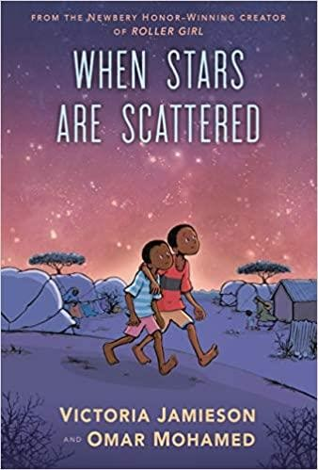 | Omar y su hermano menor, Hassan, han pasado la mayor parte de su vida en Dadaab, un campo de refugiados en Kenia. La vida es dura allí: nunca hay suficiente comida, dolorosamente aburrida y sin acceso a la atención médica que Omar sabe que su hermano no verbal necesita. Entonces, cuando Omar tiene la oportunidad de ir a la escuela, sabe que podría ser una oportunidad para cambiar su futuro ... pero también significaría dejar a su hermano, el único miembro de la familia que le queda, todos los días.  La angustia, la esperanza y suave humor existen juntos en este gráfico novela sobre una infancia gastado esperando, y un joven que es capaz de crear un sentido de la familia y el hogar de los más difíciles de configuración. Es una mirada íntima, importante e inolvidable a la vida cotidiana de un refugiado, como lo contó Omar Mohamed, el hombre somalí que vivió la historia, Victoria Jamieson, autora y artista bestseller del New York Times .  Available in print, ebook and audio format at the Fresno County Public Library  Disponible en la impresión, libros electrónicos y de audio de formato en el Fresno Condado Pública Biblioteca

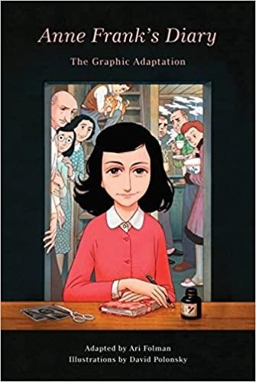 | Una historia atemporal redescubierta por cada nueva generación, El diario de una niña no tiene igual. Tanto para los lectores jóvenes como para los adultos, continúa capturando el extraordinario espíritu de Ana Frank, quien durante un tiempo sobrevivió al peor horror que ha visto el mundo moderno y que permaneció triunfante y desgarradoramente humana a lo largo de su terrible experiencia.  Adaptada por Ari Folman, ilustrada por David Polonsky y autorizada por la Fundación Anne Frank en Basilea, esta es la primera edición gráfica de The Diary e incluye una cita extensa directamente de la edición definitiva. Se mantiene fiel al original, mientras que las impresionantes ilustraciones interpretan y agregan capas de significado visual e inmediatez a esta obra clásica de la literatura del Holocausto .  Available in print format at the Fresno County Public Library  Disponible en formato impreso en la Biblioteca Pública del Condado de Fresno
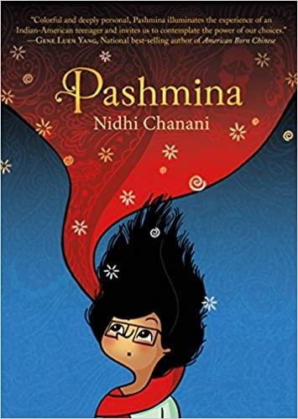 | Priyanka Das tiene tantas preguntas sin respuesta: ¿Por qué su madre abandonó su hogar en India hace años? Lo que se que le gusta allí? Y más importante aún, que es su padre, y por qué no su mamá lo deje atrás? Pero la mamá de Pri evita estas preguntas: el tema de la India está permanentemente cerrado. Para Pri, la tierra natal de su madre solo puede existir en su imaginación. Es decir, hasta que encuentra una misteriosa pashmina escondida en una maleta olvidada. Cuando ella se envuelve a sí misma en él, que se transporta a un lugar más vívido y colorido que cualquier guía o  Película de Bollywood. ¿Pero es esta la verdadera India? ¿Y qué es esa sombra que acecha en el fondo? Para saber la verdad, Pri debe viajar más lejos de lo que jamás se atrevió y encontrar a la familia que nunca conoció. En este reconfortante debut novela gráfica, Nidhi Chanani teje una historia sobre las dificultades y la auto-descubrimiento que se nace de malabares dos culturas y dos mundos.  Available in print format at the Fresno County Public Library  Disponible en formato impreso en la Biblioteca Pública del Condado de Fresno
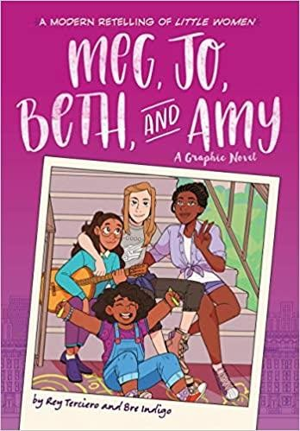 | Mujercitas con un giro: cuatro hermanas de una familia mixta experimentan los desafíos y triunfos de la vida en Nueva York en esta hermosa novela gráfica a todo color perfecta para los fanáticos de Roller Girl y Smile .  Meg, Jo, Beth y Amy están teniendo un año realmente difícil: con su padre sirviendo en el ejército en el extranjero, deben trabajar horas extra para llegar a fin de mes ... y cada niña está luchando a su manera. Ya se trate de los problemas escolares, problemas de salud, problemas chico, o simplemente sentirse perdido, la marcha hermanas toda necesidad de la misma cosa: de apoyo de cada uno al otro. Sólo por venir juntos - y compartir un montón de risas y lágrimas - tendrán estas cuatro mujeres que encuentren el valor para descubrir quiénes realmente son como individuos ... y como una familia.  Available in print and ebook format at the Fresno County Public Library  Disponible en formato impreso y de libro electrónico en la Biblioteca Pública del Condado de Fresno

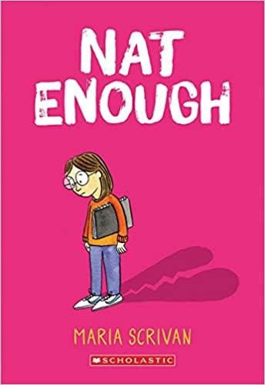 | Bestseller del New York Times  Hacer amigos no es fácil, ¡ pero perderlos es aún más difícil!  Natalie nunca se ha sentido lo suficientemente atlética, lo suficientemente elegante o lo suficientemente talentosa. Y en el primer día del medio escolar, Natalie descubre que las cosas están peor de lo que pensaba -  - Ahora ella no siquiera se enfríe lo suficiente para su mejor amigo, Lily! Como Natalie trata de obtener su mejor amigo de regreso, aprende más sobre su verdadera personalidad y talentos naturales. Si Natalie puede centrarse en quién es más de lo que ella no lo es, entonces ella podría darse cuenta de que ella es más que suficiente, simplemente la forma en que ella es.  Available in print and ebook format at the Fresno County Public Library  Disponible en formato impreso y de libro electrónico en la Biblioteca Pública del Condado de Fresno
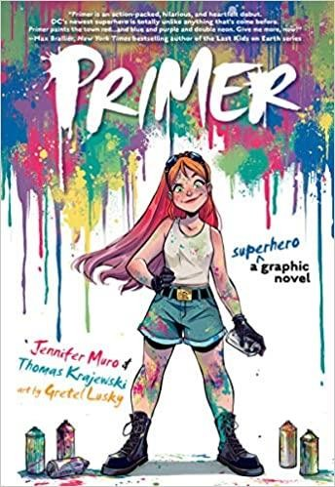 | Las superestrellas de la animación Jennifer Muro y Thomas Krajewski nos presentan a un nuevo superhéroe con una colorida variedad de superpoderes! Ashley Rayburn, de trece años, es una chica alegre con un pasado decididamente deprimente. Con un padre delincuente en prisión, Ashley ha rebotado desde fomentan el hogar de crianza hogar con problemas siempre encontrarla lo largo del camino. Finalmente la solución en la amante y los padres adoptivos de apoyo, el mundo de Ashley se pone patas arriba otra vez cuando se topa con un conjunto de pinturas corporales que otorgan al usuario una multitud de grandes potencias. Sin embargo, la agencia gubernamental que hizo esas pinturas los quiere de vuelta, y ahora tiene que tomar duras decisiones para proteger a su nueva familia , mientras que la superación de las sombras de la pasada.  Available in print format at the Fresno County Public Library  Disponible en formato impreso en la Biblioteca Pública del Condado de Fresno
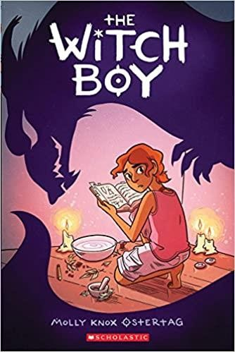 | En la familia de Aster, de trece años, todas las niñas se crían para ser brujas, mientras que los niños se convierten en cambiaformas. Cualquiera que se atreva a cruzar esas líneas está exiliado. Desafortunadamente para Aster, todavía no ha cambiado . . . y que está siendo fascinado por la brujería, no importa cómo prohibido que podría ser.  Cuando un peligro misterioso amenaza a los otros chicos, Aster sabe que puede ayudar, como brujo. Se necesitará el aliento de un nuevo amigo, el Charlie no mágico e inconforme, para convencer a Aster de que intente practicar sus habilidades. Y requerirá aún más coraje para salvar a su familia ... y ser verdaderamente él mismo.  Primero de una serie.  Available in print format at the Fresno County Public Library  Disponible en formato impreso en la Biblioteca Pública del Condado de Fresno

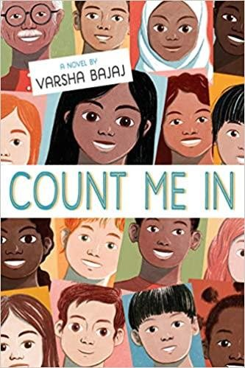 | Una historia edificante, contada a través de las voces alternas de dos estudiantes de secundaria, en la que una comunidad se manifiesta para rechazar el racismo. Karina Chopra nunca se hubiera imaginado hacerse amiga del chico de al lado; después de todo, se han evitado durante años y ella asume que Chris es como los chicos con los que pasa el rato, a los que etiqueta como una manada de hienas. Luego, el abuelo de Karina comienza a dar clases particulares a Chris, y ella descubre que en realidad es un niño agradable y divertido. Pero una tarde sucede algo inimaginable: los tres son atacados por un extraño que ataca a la indio-estadounidense Karina y su abuelo por su apariencia. Su abuelo está gravemente herido y Karina y Chris prometen no dejar que el odio gane. Cuando los mensajes Karina algunas fotos relacionadas con el ataque a las redes sociales, atraen rápidamente la atención, y en poco tiempo su #CountMeIn Post - "¿Qué hace una mirada americana como #immigrants #WeBelong #IamAmerican? #HateHasNoHomeHere" - va viral y una población diversa comienza a agregar sus propias fotos.  Entonces, cuando Papa es , finalmente, en el camino a la recuperación, Karina utiliza su recién descubierta sociales medios llegar a ayuda celebrar tanto su regreso a casa y una comunidad que se unen.  Available in print format at the Fresno County Public Library  Disponible en formato impreso en la Biblioteca Pública del Condado de Fresno
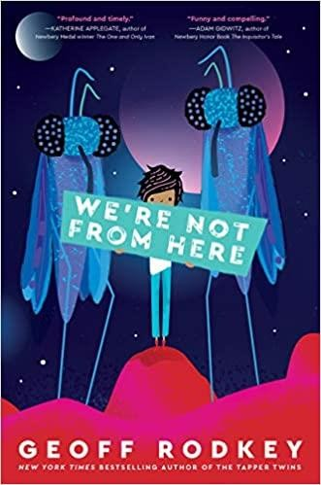 | ¡Imagínese verse obligado a mudarse a un nuevo planeta donde USTED es el extraterrestre! Del creador de la Tapper Twins, New York Times reconocido autor Geoff Rodkey entrega un tópico de ciencia ficción, medio grado novela que demuestra la amistad y la risa puede trascender incluso una galaxia de diferencias.  La primera vez que escuché sobre Planet Choom, habíamos estado en Marte durante casi un año. Pero la vida en la estación de Marte era lúgubre, y dado que la Tierra ya no era una opción (es posible que la hayamos hecho explotar), era hora de encontrar un nuevo hogar. Así es como terminamos en Choom con los Zhuri. Son muy inteligentes. También parecen mosquitos gigantes. Pero no es por eso que es tan difícil vivir aquí. Hay muchas cosas que a los Zhuri no les gustan: cantar (solo pregúntale a mi hermana, Ila), comedia (una broma me envió a la oficina del director) o cualquier tipo de emoción. ¿Pero el mayor problema? A los Zhuri no les agradamos. Y si la humanidad se va a sobrevivir, que es hasta a mi familia a cambiar sus mentes. Sin presiones.  Available in print and ebook format at the Fresno County Public Library  Disponible en formato impreso y de libro electrónico en la Biblioteca Pública del Condado de Fresno
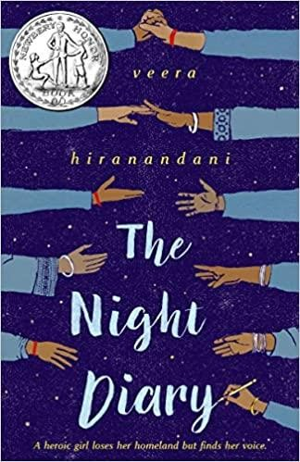 | Es 1947, y la India, recientemente independiente del dominio británico, se ha dividido en dos países: Pakistán e India. La división ha creado mucha tensión entre hindúes y musulmanes, y cientos de miles mueren al cruzar las fronteras. Nisha , una niña de doce años, mitad musulmana y mitad hindú, ya no sabe a dónde pertenece ni cuál es su país. Cuando papá decide que es demasiado peligroso quedarse en lo que ahora es Pakistán, Nisha y su familia se convierten en refugiados y se embarcan primero en tren y luego a pie para llegar a su nuevo hogar. El viaje es largo, difícil y peligroso, y después de perder a su madre cuando era bebé, Nisha no puede imaginarse perder también su tierra natal . Pero incluso si su país ha sido destrozado, Nisha todavía cree en la posibilidad de recomponerse . Contada a través de las cartas de Nisha a su madre, The Night Diary es una historia sincera de la búsqueda de una niña por un hogar, por su propia identidad ... y por un futuro esperanzador .  Available in print, ebook, and audio format at the Fresno County Public Library  Disponible en la impresión, libros electrónicos, y de audio de formato en el Fresno Condado Pública Biblioteca

